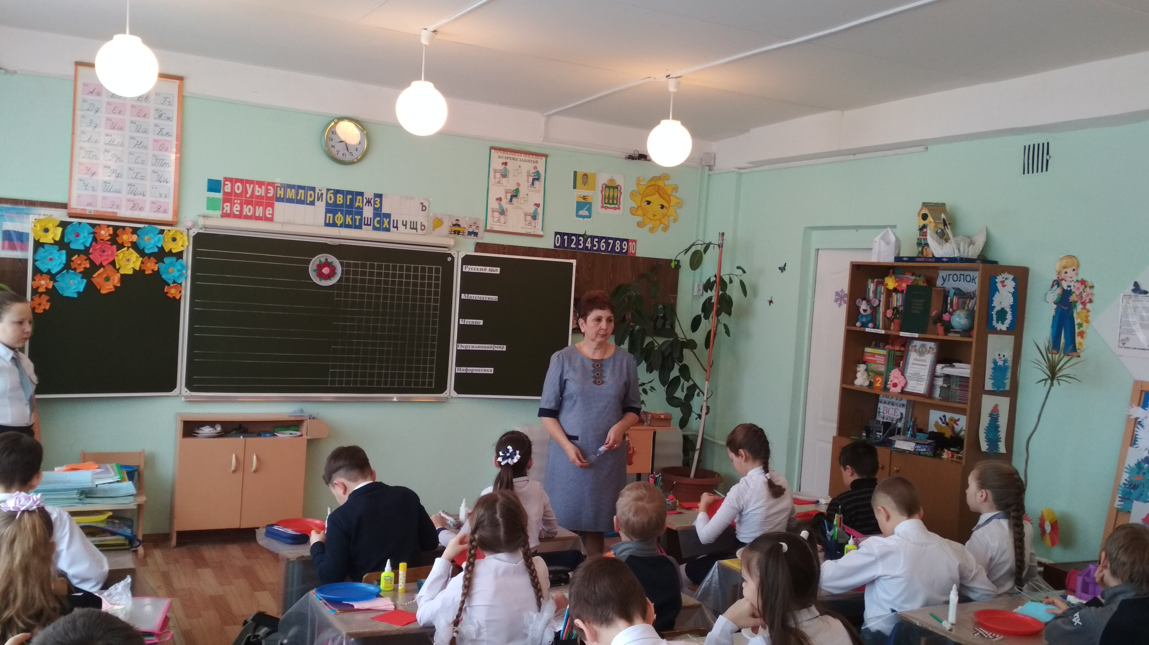
Посредственный учитель излагает.
Хороший учитель объясняет.
Выдающийся учитель показывает.
Великий учитель вдохновляет.
Уильям Уорд

Учителя можно назвать созидателем будущего, ведь от его труда зависит мировоззрение, нравственные качества и эрудиция молодого поколения. Большинство педагогов работает в средней общеобразовательной школе учителями начальных классов, преподавателями отдельных предметов. Профессия учителя востребована в школах-интернатах, ПТУ, техникумах, колледжах, ВУЗах, в дошкольных учреждениях. Преподавателей различных курсов (английского языка, компьютерной грамотности, йоги и т.д.) также можно назвать высоким званием Учителя.
Специфика профессии
Работа учителя многопланова и включает в себя следующие функции: объяснение нового материала доступными для определенного возраста средствами; контроль за усвоением материала: опрос и оценка знаний учащихся; проверка классных и домашних работ; консультирование учеников и их родителей по подбору необходимых для обучения книг, пособий, рабочих тетрадей; классное руководство; проведение воспитательной работы с детьми; помощь в раскрытии творческого потенциала, способностей и возможностей учащихся; выявление интересов и склонностей учеников для адекватного подбора программ и методов обучения; изучение индивидуальных особенностей детей и оказание эффективного психолого-педагогического воздействия на них; формирование личности ученика; развитие у учеников стремления к освоению новых знаний; организация внеклассных групповых мероприятий, ведение дискуссий, диспутов, собраний; объяснение текущих социальных событий и явлений; участие в разработке и внедрении образовательных, учебных программ; составление тематических и урочных планов; оформление документации (журналов, отчетов).
Плюсы и минусы профессии
Плюсы профессии: творческая работа, предполагающая постоянный рост; возможность подработки репетиторством; возможен неполный рабочий день; радуют успехи учеников; высокий авторитет успешного педагога и благодарность учеников; длинный 2-месячный отпуск – гарантированно летом; работа с молодежью заряжает энергией, оптимизмом.
Минусы профессии: невысокая зарплата в государственных школах; нервная работа, требующая колоссального терпения; подготовка к завтрашнему уроку, проверка тетрадей отнимают много личного свободного времени; много общественной работы и ненужной писанины; повторение одной и той же информации из года в год надоедает.
Место работы
Образовательные организации (детские сады, школы, колледжи, техникумы, ВУЗы); социальные организации (детские дома, приюты, интернаты, детские центры творчества и досуга); подготовительные курсы для дошкольников; работа в правоохранительных органах (детские приемники-распределители, колонии); Российская академия образования; городские и муниципальные учебно-методические центры; репетиторская деятельность.
Очень важными являются личные качества: склонность к работе с детьми; наблюдательность, умение увидеть тенденции в развитии ребенка, способности для формирования его умений, навыков; умение заинтересовать учеников, повести за собой; высокая степень личной ответственности; ораторские и организаторские способности; высокий уровень коммуникативных способностей; способность уделять внимание нескольким объектам одновременно; психическая и эмоциональная уравновешенность; выдержка, самоконтроль и самообладание; умение урегулировать конфликты; терпение; интерес и уважение к другому человеку; стремление к самопознанию, саморазвитию; оригинальность, находчивость, разносторонность; тактичность; целеустремленность; энтузиазм, артистизм; требовательность к себе и другим.
Возможности карьерного роста
Перспектива карьерного роста учителей связана с повышением уровня педагогического мастерства, победой в конкурсах профессиональных достижений, подготовкой успешных учеников (победителей предметных Олимпиад). Учитель может стать завучем или директором школы, перейти на руководящую работу в Отделобразования. Можно открыть собственный бизнес по оказанию образовательных услуг.
Образование
Первой ступенью профессионального педагогического образования в России являются педагогические колледжи, дающие среднее профессиональное образование для преподавания в дошкольных учреждениях и в начальной школе. Специальности: «Преподавание в начальных классах», «Педагогика дополнительного образования», «Cпециальное дошкольное образование», «Физическая культура», «Коррекционная педагогика в начальном образовании» и др.
Второй ступенью профессионального педагогического образования являются высшие учебные заведения, в которых можно получить высшее педагогическое образование, а также психологическое. Специальности: «Педагогика и методика дошкольного образования», «Иностранный язык», «Филология», «Математика», «Физика», «Химия» и т.д.
Третьим уровнем подготовки педагогов является аспирантура и докторантура, которые выпускают научно-педагогические кадры высшей квалификации для подготовки педагогов в высших учебных заведениях.

